实验一 jQuery的基本用法与选择器的使用

一、实验学时 2学时

二、实验目的
(一)掌握jQuery的基本用法；
(二)掌握DOM对象与jQuery对象的区别与转换。
(三)掌握jQuery各种选择器的基本使用。
(四)掌握jQuery各种选择器在实例中的灵活应用。
三、实验要求
(一)在E盘下建立一个文件夹，命名为实验一，将本次实验内容的所有网页保存在该文件夹下。
(二)完成学习通中发布的相应的实验作业。

四、实验内容
(一)新建一个HTML页面，输入下面的代码，分析并运行代码掌握jQuery的基本用法(jQuery库文件的引入、$符号的含义、jQuery入口函数的作用)。保存文档为eaxmple1.html。（5分）
<!doctype html>
<html>
<head>
<meta charset="utf-8">
<title>第一个简单的jQuery程序</title>
<!--在head标记中引入jQuery库文件-->
<script src="jquery-1.12.4.js" type="text/javascript"></script>
<script>
$(document).ready(function(){ //jQuery入口函数
$("button").click(function(){
alert("欢迎软工XXX班XXX学习jQuery！");
})
})
</script>
</head>
<body>
<button>单击</button>
</body>
</html>
注意：jQuery入口函数的几种写法。
要求：1、将代码中的XXX改为自己的真实班级和内容。(没有修改扣2分)
(二)新建一个HTML页面，输入如下代码。保存文档为eaxmple2.html。（10分）
<!doctype html>
<html>
<head>
<meta charset="utf-8">
<title>DOM对象与jQuery对象的区别</title>
<script src="jquery-1.12.4.js" type="text/javascript"></script>
<script>
//输入代码
</script>
</head>
<body>
<input type="checkbox" id="cr"><label for="cr">软工XXX班XXX已经阅读了上面的制度</label>
</body>
</html>
要求：1、熟悉初始文档结构。
2、在上面程序中“输入代码”处添加jQuery代码，实现当页面上的复选框被选中时，弹出提示框如图1-1所示。掌握DOM对象和jQuery对象的区别与转换。
3、将代码中的XXX改为自己的真实班级和内容。(没有修改扣2分)
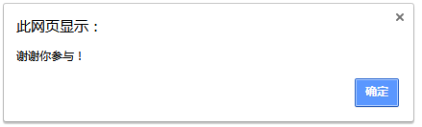
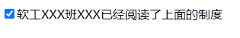

图1-1复选框选中后效果
(三) 新建一个HTML页面，输入下面的代码。保存文档为eaxmple3.html。（10分）
<!DOCTYPE html>
<html lang="en">
<head>
<meta charset="UTF-8">
<title>Document</title>
<style>
ul,li{
padding:0;
margin: 0;
list-style:none;
text-align: center;
}
#wrap{
width:330px;
margin:30px auto 0;
height: 30px;
background-color: blue;
border-radius: 5px;
padding:0 5px;
}
#wrap>ul{
height: 30px;
}
#wrap>ul>li{
float: left;
width: 100px;
background-color:yellow;
height: 30px;
line-height: 30px;
margin: 0 5px;
}
a{
text-decoration: none;
color:red;
}
#wrap .uu{
background-color: pink;
display: none;
}
</style>
<script src="jquery-1.12.4.js"></script>
<script>
//输入代码
</script>
</head>
<body>
<h1 align="center">软工XXX班XXX</h1>
<div id="wrap">
<ul>
<li>
<a href="javascript:;">一级菜单1</a>
<ul class="uu">
<li>二级菜单11</li>
<li>二级菜单12</li>
<li>二级菜单13</li>
</ul>
</li>
<li>
<a href="javascript:;">一级菜单2</a>
<ul class="uu">
<li>二级菜单21</li>
<li>二级菜单22</li>
<li>二级菜单23</li>
</ul>
</li>
<li>
<a href="javascript:;">一级菜单3</a>
<ul class="uu">
<li>二级菜单21</li>
<li>二级菜单22</li>
<li>二级菜单23</li>
</ul>
</li>
</ul>
</div>
</body>
</html>
要求：1、熟悉初始文档结构。
2、将代码中的XXX改为自己的真实班级和内容。(没有修改扣2分)
3、在上面程序中“输入代码”处添加jQuery代码实现鼠标移入菜单项时其子菜单显示，移出时子菜单隐藏。如图1-2所示。
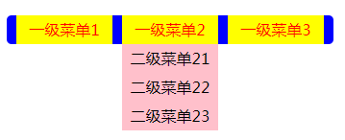
图1-2 下拉菜单效果
参考代码：
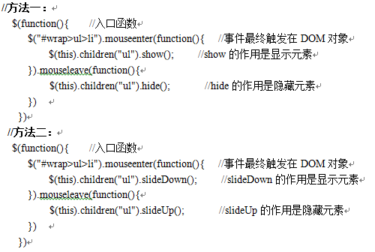
思考：(1)mouseenter()与mouseleave()方法的含意是什么？
(2)this代表什么？$(this)代表什么？
(3)jQuery对象调用一个方法后返回的jQuery对象是什么？
(4)参考代码中的show()与slideDown()在显示元素时有什么不一样？改为hide()与slideUp()在隐藏元素时有什么不一样？
(5)参考代码中的children("ul")方法可以改为find("ul")吗？
(四) 新建一个HTML页面，输入下面的代码。保存文档为eaxmple4.html。（15分）
<!DOCTYPE html>
<html lang="en">
<head>
<meta charset="UTF-8">
<title>Document</title>
<style>
ul{
list-style: none;
width: 160px;
}
ul,li{
padding:0;
margin:0;
border-bottom: 1px solid #fff;
}
li>span{
display: block;
background-color: pink;
}
li>div{
height: 120px;
background-color: yellow;
display: none;
}
</style>
<script src="jquery-1.12.4.js"></script>
<script>

//输入代码

</script>
</head>
<body>
<h1 align="center">软工XXX班XXX</h1>
<ul>
<li>
<span>标题1</span>
<div>我是弹出来的div1</div>
</li>
<li>
<span>标题2</span>
<div>我是弹出来的div2</div>
</li>
<li>
<span>标题3</span>
<div>我是弹出来的div3</div>
</li>
<li>
<span>标题4</span>
<div>我是弹出来的div4</div>
</li>
</ul>
</body>
</html>
要求：1、熟悉初始文档结构。
2、将代码中的XXX改为自己的真实班级和内容。(没有修改扣2分)
3、在上面程序中“输入代码”处添加jQuery代码实现如下功能：
(1)单击其中一个标题span选项，同时显示其对应下面的div，其他标题下的div隐藏，如图1-3所示。
(2)单击其中一个菜单选项，如果子菜单显示，则隐藏，如果子菜单隐藏，则显示。

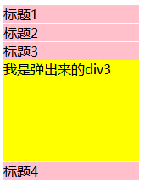
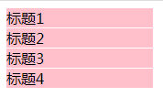

图1-3 单击标题前后效果

参考代码：
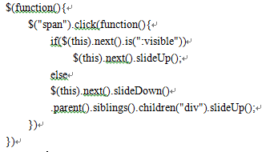
思考：(1) this的代表什么？$(this)代表什么？
(2) addClass()与removeClass()方法的含意是什么？
(3)jQuery对象调用一个方法后返回的jQuery对象是什么？
(4)is()方法的作用是什么？
(五) 新建一个HTML页面，输入下面的代码。保存文档为eaxmple5.html。（15分）
<!doctype html>
<html>
<head>
<meta charset="utf-8">
<title>折叠菜单2</title>
<style type="text/css">
ul,li{margin:0;padding:0}
body{font-size:12px;}ul,li{list-style: none;}
a:link,a:visited{text-decoration:none;}
div.list{width:210px;margin:40px auto 0 auto;}
.list a{display:block;font-weight:bold; height:36px;line-height:36px;}
.list ul li{background-color:#467ca2; border-bottom:solid 1px #316a91;}
.list ul li a{padding-left:10px;color:#fff;}
.list ul li ul{display:none;}
.list ul li ul li {background-color:#6196bb;border-bottom:solid 1px #467ca2;}
.list ul li ul li ul{display:none;}
.list ul li ul li a{ padding-left:20px; color:#9FC;}
.list ul li ul li ul li { background-color:#d6e6f1; border-bottom:solid 1px #6196bb; }
.list ul li ul li ul li a{ padding-left:30px;color:#316a91;}
</style>
<script src="jquery-1.12.4.js"></script>
<script>
//输入代码
</script>
</head>
<body>
<h1 align="center">软工XXX班XXX</h1>
<div class="list">
<ul class="yiji">
<li><a href="#" class="inactive">学校概况</a>
<ul>
<li><a href="#" class="inactive">科大简介</a>
<ul >
<li><a href="#">校园分布</a></li>
<li><a href="#">校园风光</a></li>
</ul>
</li>
<li><a href="#">现任领导</a></li>
<li><a href="#" class="inactive">组织机构</a>
<ul>
<li><a href="#">党委机关</a></li>
<li><a href="#">团委机关</a></li>
<li><a href="#">行政机关</a></li>
<li><a href="#">群团组织</a></li>
</ul>
</li>
</ul>
</li>
<li><a href="#" class="inactive">教育教学</a>
<ul >
<li><a href="#">本科生教育</a></li>
<li><a href="#">研究生教育</a></li>
<li><a href="#">继续教育</a></li>
</ul>
</li>
<li><a href="#" class="inactive">招生就业</a>
<ul >
<li><a href="#">本科生招生</a></li>
<li><a href="#">研究生招生</a></li>
<li><a href="#">继续教育招生</a></li>
<li><a href="#">就业信息网</a></li>
</ul>
</li>
</ul>
</div>
</body>
</html>
要求：1、熟悉初始文档结构。
2、将代码中的XXX改为自己的真实班级和内容。(没有修改扣2分)
3、根据实验五的参考代码，在上面程序中“输入代码”处添加jQuery代码实现如下功能：
(1)实现单击其中一个菜单选项，显示其对应下面的子菜单列表，其他菜单下的子菜单隐藏，如图1-4所示。(注意本实例中的列表菜单有三层)。
(2)实现单击其中一个菜单选项，如果子菜单显示，则隐藏，如果子菜单隐藏，则显示。

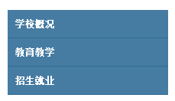
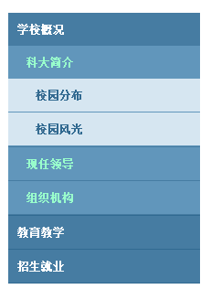

图1-4 单击菜单前后效果
(六) 新建一个HTML页面，输入下面的代码，保存文档为eaxmple6.html。运行效果如图1-5所示。（15分）
<!DOCTYPE html>
<html lang="en">
<head>
<meta charset="UTF-8">
<title>Document</title>
<style>
table{
border: 3px solid #000;
}
td{
width: 50px;
height: 50px;
border: 1px solid #000;
}
</style>
<script src="jquery-3.4.1.min.js"></script>
<script>
//输入代码
</script>
</head>
<body>
<h1 align="center">软工XXX班XXX</h1>
<table align="center" cellspacing="0">
<tr><td></td><td></td><td></td><td></td><td></td><td></td><td></td><td></td><td></td </tr>
<tr><td></td><td></td><td></td><td></td><td></td><td></td> <td></td><td></td><td></td </tr>
<tr><td></td><td></td><td></td><td></td><td></td><td></td> <td></td><td></td><td></td </tr>
<tr><td></td><td></td><td></td><td></td><td></td><td></td> <td></td><td></td><td></td </tr>
<tr><td></td><td></td><td></td><td></td><td></td><td></td> <td></td><td></td><td></td </tr>
<tr><td></td><td></td><td></td><td></td><td></td><td></td> <td></td><td></td><td></td </tr>
<tr><td></td><td></td><td></td><td></td><td></td><td></td> <td></td><td></td><td></td </tr>
<tr><td></td><td></td><td></td><td></td><td></td><td></td> <td></td><td></td><td></td </tr>
</table>
</body></html>
要求：1、熟悉初始文档结构(9*8表格)。
2、将代码中的XXX改为自己的真实班级和内容。(没有修改扣2分)
3、在上面程序中“输入代码”处添加jQuery代码实现如图1-6所示效果。(要求写的jQuery代码适用于任意n*n的表格)

图1-5初始效果 图1-6最终效果
(七) 新建一个HTML页面，输入下面的代码，保存文档为eaxmple7.html，运行效果如图1-7所示。(15分) (可参考学习通中视频2.1.8淘宝精品案例)
<!DOCTYPE html>
<html>
<head>
<meta charset="UTF-8">
<title>精品展示</title>
<style>
ul,li{
padding: 0;
margin:0;
list-style: none;
}
.wrapper {
width: 298px;
height: 243px;
margin: 100px auto 0;
border: 1px solid pink;
}
#left, #center, #right {
float: left;
height: 243px;
}
#left,#right{
width: 80px;
}
#center{
width:138px;
height: 243px;
}
#left li, #right li {
background-color:rgba(200,200,200,0.3);
height: 27px;
}
#left li a, #right li a {
display: block;
height: 26px;
border-bottom: 1px solid pink;
line-height: 26px;
text-align: center;
color:red;
text-decoration: none;
font-size: 12px;
}
#left li a:hover, #right li a:hover {
color: blue;
background-color:yellow;
text-decoration: underline;
}
#center li{
height: 243px;
background-color:rgba(255,255,0,0.3);
}
#center li a{
display: block;
height: 243px;
line-height:243px;
text-align: center;
font-size: 40px;
text-decoration: none;
color:#000;
}
#center>li{display: none;}
#center>li:nth-child(1){
display:block;
}
</style>
<script src="jquery-1.12.4.js"></script>
<script>
//输入代码
</script>
</head>
<body>
<h1 align="center">软工XXX班XXX</h1>
<div class="wrapper">
<ul id="left">
<li><a href="#">女靴</a></li>
<li><a href="#">雪地靴</a></li>
<li><a href="#">冬裙</a></li>
<li><a href="#">呢大衣</a></li>
<li><a href="#">毛衣</a></li>
<li><a href="#">棉服</a></li>
<li><a href="#">女裤</a></li>
<li><a href="#">羽绒服</a></li>
<li><a href="#">牛仔裤</a></li>
</ul>
<ul id="center">
<li><a href="#">女靴</a></li>
<li><a href="#">雪地靴</a></li>
<li><a href="#">冬裙</a></li>
<li><a href="#">呢大衣</a></li>
<li><a href="#">毛衣</a></li>
<li><a href="#">棉服</a></li>
<li><a href="#">女裤</a></li>
<li><a href="#">羽绒服</a></li>
<li><a href="#">牛仔裤</a></li>
<li><a href="#">女包</a></li>
<li><a href="#">男包</a></li>
<li><a href="#">登山鞋</a></li>
<li><a href="#">皮带</a></li>
<li><a href="#">围巾</a></li>
<li><a href="#">皮衣</a></li>
<li><a href="#">男毛衣</a></li>
<li><a href="#">男棉服</a></li>
<li><a href="#">男靴</a></li>
</ul>
<ul id="right">
<li><a href="#">女包</a></li>
<li><a href="#">男包</a></li>
<li><a href="#">登山鞋</a></li>
<li><a href="#">皮带</a></li>
<li><a href="#">围巾</a></li>
<li><a href="#">皮衣</a></li>
<li><a href="#">男毛衣</a></li>
<li><a href="#">男棉服</a></li>
<li><a href="#">男靴</a></li>
</ul>
</div>
</body>
</html>
要求：1、熟悉初始文档结构。
2、将代码中的XXX改为自己的真实班级和内容。(没有修改扣2分)
3、在上面程序中“输入代码”处添加jQuery代码实现当鼠标移动到图1-7某个菜单项时，在中间显示相应的文字，如图1-8所示效果。
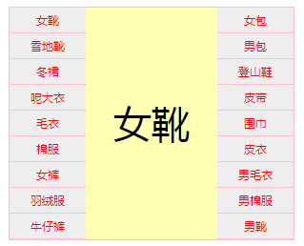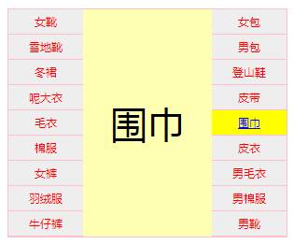
图1-7初始效果 图1-8最终效果

(八) 新建一个HTML页面，输入下面的代码，保存文档为eaxmple8.html。(15分)
<!DOCTYPE html>
<html lang="en">
<head>
<meta charset="UTF-8">
<title>Document</title><style type="text/css">
*{padding:0px; margin:0px;}
.SubCategoryBox{ width:600px; margin:20px auto; font-size:12px;}
.SubCategoryBox ul{ list-style:none;}
.SubCategoryBox ul li{float:left; width:200px; text-align:center;height:24px; line-height:24px;}
.showmore { clear:both; text-align:center; padding-top:10px;}
a {color:#04D; text-decoration:none;}
a:hover { color:#F50; text-decoration:underline;}
.showmore a { display:block; width:120px; margin:0 auto; line-height:24px; border:1px solid #AAA;}
.promoted a{ color:#f50;}
}
</style>
<script src="jquery-1.12.4.js" type="text/javascript"></script>
<script>
//输入代码
</script>
</head>
<body>
<h1 align="center">软工XXX班XXX</h1>
<div class="SubCategoryBox">
<ul>
<li ><a href="#">佳能</a><i>(30440)</i></li>
<li ><a href="#">索尼</a><i>(27220)</i></li>
<li ><a href="#">三星</a><i>(20808)</i></li>
<li ><a href="#">尼康</a><i>(17821)</i></li>
<li ><a href="#">松下</a><i>(12289)</i></li>
<li ><a href="#">卡西欧</a><i>(8242)</i></li>
<li ><a href="#">富士</a><i>(14894)</i></li>
<li ><a href="#">柯达</a><i>(9520)</i></li>
<li ><a href="#">宾得</a><i>(2195)</i></li>
<li ><a href="#">理光</a><i>(4114)</i></li>
<li ><a href="#">奥林巴斯</a><i>(12205)</i></li>
<li ><a href="#">明基</a><i>(1466)</i></li>
<li ><a href="#">爱国者</a><i>(3091)</i></li>
<li ><a href="#">其它品牌相机</a><i>(7275)</i></li>
</ul>
<div class="showmore">
<a href="#"><span>精简显示品牌</span></a>
</div>
</div>
</body>
</html>
要求：1、熟悉初始文档结构。
2、将代码中的XXX改为自己的真实班级和内容。(没有修改扣2分)
3、在上面程序中“输入代码”处添加添加jQuery代码，实现如下功能：
(1)初始页面显示如下图1-9(佳能、三星、奥林巴斯文字显示为红色)。
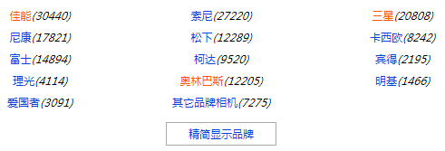
图1-9初始页面
(2)单击文字“精简显示品牌”，页面显示如下图1-10所示。

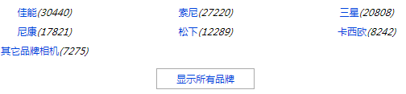

图1-10单击后页面效果
(3)单击文字“显示所有品牌”，页面显示如上图1-9，即通过单击相应文字页面效果在图1-9和图1-10进行切换，注意页面的变化。
(九) 新建一个HTML页面，输入下面的代码，保存文档为eaxmple9.html，运行效果如图1-11所示。(15分)
<!doctype html>
<html>
<head>
<meta charset = "utf-8">
<title>复选框效果</title>
<style type = "text/css">
td{
text-align:center;
font-size:24px;
line-height:36px;
}
input{
display: inline-block;
width: 24px;
height: 24px;
}
input[type=button]{
width: 100px;
}
</style>
<script src="jquery-1.12.4.js"></script>
<script>
//输入代码

</script>
</head>
<body>
<h1 align="center">软工XXX班XXX</h1>
<table border = "1" cellspacing = "0" cellpadding = "0" width = "600px;" id="tb1" >
<tr>
<td>
<input type = "checkbox" id = "all" value = "全选" />全选
</td>
<td>商品名称</td>
<td>价格</td>
</tr>
<tr>
<td><input type = "checkbox" name = "product" /></td>
<td>网页设计</td>
<td>25</td>
</tr>
<tr>
<td><input type = "checkbox" name = "product" /></td>
<td>css + div布局</td>
<td>26</td>
</tr>
<tr>
<td><input type = "checkbox" name = "product" /></td>
<td>JavaScript程序设计</td>
<td>28</td>
</tr>
<tr>
<td><input type = "checkbox" name = "product" /></td>
<td>JQuery程序设计</td>
<td>28</td>
</tr>
</table>
</body>
</html>
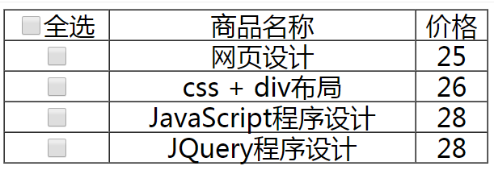
图1-11页面初始效果

要求：1、熟悉初始文档结构。
2、将代码中的XXX改为自己的真实班级和内容。(没有修改扣2分)
3、在上面程序中“输入代码”处添加添加jQuery代码，实现如下功能：
(1) 单击全选复选框后，根据全选按钮的选中状态来控制下面所有复选框的状态。
(2) 单击下面的单个复选框时，需要根据当前下面所有复选框的状态来确定全选复选框的状态，当下面所有复选框都选中时，全选复选框才选中，否则全选复选框不能选中。
五、实验代码提交作业要求。
(一) 每一个实验内容页面中显示自己的班级和姓名信息有误，互评时直接扣2分。
(二)将存放实验代码的文件夹实验一，压缩打包上传。
(三)实验一所提交的文件如下图1-12所示。
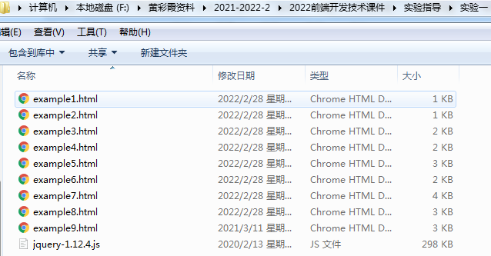
图1-12文件结构如下

